Министерство сельского хозяйства Российской Федерации АО «Агропромцифра»
Министерство сельского хозяйства Курской области Федеральное государственное бюджетное образовательное учреждение
высшего образования
«Курский государственный аграрный университет имени И.И. Иванова» Зооинженерный факультет
ООО «ВитОМЭК»

ИНФОРМАЦИОННОЕ ПИСЬМО-ПРИГЛАШЕНИЕ

Всероссийская научно-практическая конференция студентов, аспирантов, преподавателей, научных работников, представителей государственных структур и бизнес-сообществ

«Актуальные вопросы зоотехнии в АПК»

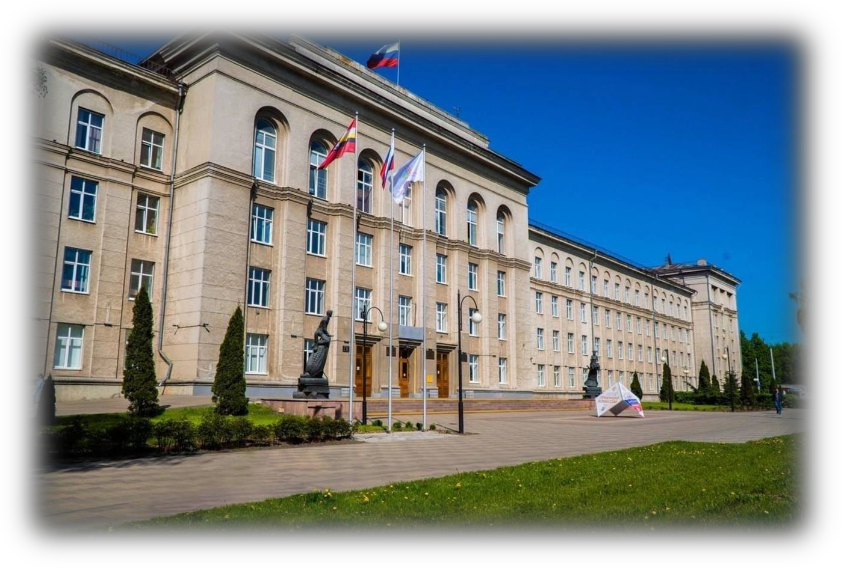

24 октября 2026 г., г. Курск

Уважаемые коллеги!

Курский ГАУ приглашает студентов, аспирантов, преподавателей, науч- ных работников, представителей государственных структур и бизнес-сооб- ществ принять участие в работе Всероссийской научно-практической конфе- ренции «Актуальные вопросы зоотехнии в АПК», которая состоится

24 октября 2026 г.

Конференция будет проходить очно, заочно и дистанционно (онлайн-участие на платформе Яндекс.Телемост).

Рабочие языки конференции: русский.

Материалы конференции будут
- изданы в виде сборника материалов научно-практической конференции;
- доступны в электронном виде на сайте университета https://kursksau.ru// в разделе: Наука → Управление научной и инновационной деятельности → Конференции вуза;
- размещены в наукометрической базе данных РИНЦ.

Направления работы конференции
- Научные основы технологий свиноводства.
- Современные научные и практические технологии в зоотехнии.
- Кормление и технологии приготовления кормов: инновационные решения для животноводства.
- Качество продукции животноводства: контроль качества.
- Современные подходы и практика в ветеринарной медицине.
- Продуктивность сельскохозяйственных животных: аспекты повышения, про- блемы и пути решения.

Условия участия в конференции
Для участия в конференции необходимо до 17 октября 2026 г. направить на адрес: zookafksau@mail.ru, указав тему «Конференция 2026»:
- копию заявки на участие (Иванов И.И._заявка) (Приложение 1);
- статью (Иванов И.И._статья), оформленную в соответствии с требованиями (Приложение 2);
- справку о проверке на наличие заимствований по лицензированной си- стеме «Антиплагиат», заверенную подписью проверяющего или заведующего кафедрой (оригинальность материала – не менее 65%) (Иванов И.И._справка).

Оргвзнос за участие в конференции не взимается.
Статьи публикуются в авторской редакции.

Авторы несут ответственность за содержание статьи, достоверность пуб- ликуемых данных, цитат, названий и прочих сведений.
Сертификаты в электронном виде будут направлены очным участникам мероприятия.
После отправки статьи, справки и заявки убедитесь в их принятии, полу- чив сообщение на адрес электронной почты
или связавшись с оргкомитетом конференции.

Контактные данные оргкомитета:
Курский ГАУ, 305021, г. Курск, ул. Карла Маркса, д. 70, ГУК, ауд. 264,266 Телефон: 8-919-175-99-69 Глебова Илона Вячеславовна,
Штриков Дмитрий Александрович
E-mail:

Приложение 1

Заявка на участие в конференции

Фамилия, имя, отчество (полностью)
Должность, ученая степень, звание
Полное наименование организации
Название доклада
Название направления
Телефон мобильный, е-mail
Форма участия:очная/заочная/ онлайн-участие
Необходимость в демонстрационном оборудовании:
да/нет
Необходимость бронирования номера для проживания в общежитии академии : да/нет, укажите сроки прожи- вания
Я, (указать Ф.И.О.), согласен на размещение Курским ГАУ текста статьи
«указать название статьи» и персональных данных (Ф.И.О., ученая сте- пень, звание, e-mail, название организации) в электронном и печатном виде. Подпись автора

Приложение 2

Требования к оформлению статьи

  - Максимальный объем – до 5 страниц.
  - Шрифт Times New Roman, размер11.
  - Абзацный отступ – 0,8 см.
  - Междустрочный интервал – точно 12 пунктов.
  - Формат бумаги А4.
  - Ориентация альбомная, 2 страницы на листе;
  - Поля: верхнее – 1,8; нижнее – 1,8; снаружи – 1,6; внутри – 1,9 см.
  - Расстояние от края до нижнего колонтитула – 1,2 см.
  - Автоматическая расстановка переносов.
  - Нумерация страниц расставляется внизу с выравниванием по цен- тру.
  - Таблицы выполняются штатными средствами MS Word. Не сле- дует использовать таблицы в «Excel».
  - Формулы оформляются в Word: «Сервис» → «Редактор формул»;
«Вставка» → «Формула».
  - Объекты (рисунки, схемы, таблицы) должны быть вставлены в текст и обязательно прилагаться отдельным файлом.
  - Список использованных источников нумеруется вручную.

Структура статьи

- УДК размещается в левом верхнем углу.
- Через пробел – название статьи прописными буквами (выравнива- ние по центру).
- Фамилия и инициалы автора(-ов), ученая степень, звание, e-mail (выравнивание по центру).
- Сокращенное название организации, страна (выравнивание по центру).
- Через пробел – аннотация: 40-50 слов (выравнивание по ширине).
- Ключевые слова: 5–7 слов (выравнивание по ширине).
- Список использованных источников оформляется в порядке ци- тирования. Ссылки в тексте указываются в квадратных скобках
[1.- С.4; 2.-С.6-7] (выравнивание по ширине).
- Через пробел на английском языке: название статьи, фамилия и инициалы автора (-ов), аннотация (40–50 слов), ключевые слова (5–7 слов) (выравнивание по центру).

Статью желательно оформить
согласно образцу, приведенному ниже.

УДК…….

Образец оформления статьи

БИОПРЕПАРАТЫ В ПРОЦЕССАХ РОСТА, РАЗВИТИЯ И ПРОДУКТИВ- НОСТИ ОЗИМОЙ ПШЕНИЦЫ НА ЧЕРНОЗЕМЕ ТИПИЧНОМ
Иванов И.И., аспирант, ivanov_i.i.@mail.ru,
Петров И.И., доктор с.-х. наук, профессор, petrov_i.i.@mail.ru, Курский ГАУ, Россия

Аннотация. Изучено влияние стимулятора роста растений..…(40–50 слов). Ключевые слова: биологизация земледелия, прорастание семян.…(5–7 слов). Введение.

Цель.
Материал и методика исследования. Результаты исследования.
Вывод(-ы).

Список использованных источников
- Алехин В.Т., Петров П.П. Пути оптимизации защиты зерновых культур // Защита растений и карантин. - 2016. - № 8. - С.3-8.
- Иванов П.П., Петров И.И. Влияние биопрепаратов на урожайность пше- ницы в Курской области // В кн.: Интеграция науки и сельскохозяйственного производства: материалы Международной научно- практической конференции. - Курск: Изд-во Курск. гос. с.-х.ак., 2017. - С.7- 12.

BIOLOGICAL PREPARATIONS FOR THE GROWTH, DEVELOPMEN- TANDPRODUCTIVITYOF WINTERWHEATONBLACK SOILS
IvanovI.I.,Petrov I.I.

Abstract. This research studied the effect of the plant growth………... (40-50 слов).
Keywords: biologization of agriculture, the structure of sown areas.…... (5-7 слов)

Образец оформления списка использованных источников

Книга: | Райзберг Б.А., Лозовский Л.Ш., Стародубцева Е.Б. Современный экономи- ческий словарь. - 5-еизд.,перераб.идоп.-М.:ИНФРА-М,  2016.-494с.
Моно- графия: | Соколов А.Н., Сердобинцев К.С. Гражданское общество: проблемы форми- рования и развития: монография / Под общ. ред. В.М.  Бочарова. - Калининград, 2019. – 218 с.
Статья  в журнале до трех авторов: | Ступина А.Ю, Прудников П.С. Влияние хлормекватхлорида на физиолого- биохимические процессы FragariaananassaDuch.// Вестник Курской государ- ственной сельскохозяйственной академии.-2020. - № 6. - С. 18-23.
Статья  в журнале четыре ав- тора: | Молочная продуктивность красно-пестрой породы в зависимости от их ак- климатизации в условиях Приамурья./И.Ю. Татаренко, В.В. Шишкин, В.С. Усанов, А.А. Пензин // Вестник Курской государственной сельскохозяй- ственной академии. – 2020. - №6. – С. 60-63.
Статья  в журнале пять авто- ров  и более: | Прогнозирование параметров производственных затрат и объемов произ- водства продукции сельского хозяйства / Е.Л. Золотарева, И.Я. Пигорев, А.А. Золотарев и др. // Вестник Курской государственной сельскохозяй- ственной академии. - 2011. - № 6.- С.25-27.
Статья в | Семыкин В.А., Пигорев И.Я. Проблемы современного растениеводства и
Статья в | пути их решения в условиях Курской области // В кн.: Проблемы развития
сборнике | сельского хозяйства Центрального Черноземья: материалы Всероссийской
научных | научно-практической конференции.- Ч.1. - Курск: Изд-во Курск. гос. с.-х.
трудов: | ак., 2015. - С.3-7.
Диссер- тация: | Фенухин В.И. Этнополитические конфликты в современной России: на при- мере Северо-Кавказского региона: дисс. канд.полит.  наук. - М., 2012. - С.54-55.
Авто- реферат: | Касьянова А.С. Обоснование направлений расширенного воспроизводства в отраслях растениеводства: автореф. на соиск. уч. ст. канд. экон. наук. - Курск, 2008. – 18с.
Элек- тронный ресурс: | Родников А.Р. Логистика [Электронный ресурс]: терминологический сло- варь. – Электронные данные. - М.: ИНФРА-М, 2015. – 1 эл. опт .диск (CD- ROM).
Элек- тронный ресурс: | Исследовано в России [Электронный ресурс]: многопредмет. науч.журн. / Моск. физ.-техн. ин-т. - Электрон. журн. - Долгопрудный: МФТИ, 1998. - URL: http://zhurnul.milt.rissi.ru(дата обращения 29.12.2018).
Патент: | Еськов Д.Н., Корешев С.Н., Серегин А.Г. Оптико-электронный аппарат// Патент России № 2122745. 2005. Бюл. № 33.

